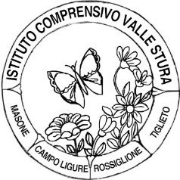
ISTITUTO COMPRENSIVO VALLE STURA
SCUOLA DELL'INFANZIA - PRIMARIA - SECONDARIA I GRADO
Piazza 75 Martiri, 3 - 16010 MASONE (GE) - Tel. 010 926018
www.icvs.edu.it - geic81400g@istruzione.it – geic81400g@pec.istruzione.it

Calendario scolastico 2020/21

Scuola dell’Infanzia di Rossiglione

Inizio lezioni : lunedì 14 settembre 2020

Fine lezioni: mercoledì 30 giugno 2021

Orario dal 14 al 25 settembre – senza servizio mensa

entrata 8.15 - 9,45 - uscita 12.15 - 13,15

Orario di funzionamento dal 28 settembre – con servizio mensa

entrata 8.15 - 9,45
prima uscita 12.00 – 12.15
seconda uscita 13.45 – 14.00
Uscita pomeriggio: 15.30-16.30

Verranno fissati ingressi ed uscite scaglionati per gruppi di bambini in base ad orari concordati con i genitori, al fine di evitare assembramenti nello spazio degli appendini
Sarà consentito l’accesso ad un solo adulto accompagnatore

Periodi di sospensione delle lezioni in base al calendario regionale:

Lunedì 7 e martedì 8 dicembre 2020
Vacanze di Natale: da giovedì 24 dicembre 2020 a mercoledì 6 gennaio. Si torna a scuola giovedì 7 gennaio 2021
Vacanze di Pasqua: da giovedì 1 aprile a martedì 6 aprile 2021. Si torna a scuola mercoledì 7 aprile
Il 25 aprile cade di domenica, il 1 maggio cade di sabato
Mercoledì 2 giugno

